Перечень индивидуальных образовательных достижений
Салчак Белек Юрьевич

№ п/п | Вид образовательных достижений | Описание индивидуальных образовательных достижений |  | Подтверждение уровня (факта) индивидуальных образовательных достижений |  | Самооценка образовательных достижений (индекс ИОД) |  | Примечания
1 | 2 | 3 |  | 4 |  | 5 |  | 6
Достижения в освоении основной образовательной программы
(образовательная активность)
1 | Уровень успеваемости за весь период обучения |  |  | Ведомость промежуточной аттестации ПА-1 |  | СБу=3,5 балла |  | СБу=161/45=3,5балла, где  161– сумма оценок за экзамены, курсовые работы, практики, итоговый экзамен и защиту ВКР;  45- количество оценок за экзамены, курсовые работы, практики, итоговый экзамен, защиту ВКР
 | Написание курсовой работы за 1 курс по дисциплине ТГП | Тема: Отличительные черты частного и публичного права |  | Оригинал курсовой и рецензия |  |  |  | Приложение №1
 | Написание курсовой работы за 3 семестр по дисциплине КПРФ | Тема: Соотношение Конституционного права с другими отраслями права в современном российском законодательстве |  | Оригинал курсовой и рецензия |  |  |  | Приложение №2
 | Написание курсовой работы за 4 семестр по дисциплине УП | Тема: Особенности амнистии и помилования в уголовном праве |  | Оригинал курсовой и рецензия
 | Написание курсовой работы за 5 семестр по дисциплине ГП | Тема: Охрана интеллектуальных прав |  | Оригинал курсовой и рецензия |  |  |  | Приложение №3
 | Написание курсовой работы за 6 семестр по дисциплине УИП | Тема: Исправление как основная задача наказания |  | Оригинал курсовой и рецензия |  |  |  | Приложение №5
 | Написание курсовой работы за 7 семестр по дисциплине УПП | Тема: Осмотр как один из видов следственных действий |  | Оригинал курсовой и рецензия |  |  |  | Приложение №6
 | Написание курсовой работы за 8 семестр по дисциплине ПРиОР | Тема: Холодное оружие |  | Оригинал курсовой и рецензия |  | ispr.docx
 | Написание курсовой работы за 8 семестр по дисциплине ПРиОН | Тема: РОУ |  | Оригинал курсовой и рецензия |  | MERY_BEZOPASNOSTI_KURSACh.docx
 | Написание курсовой работы за 8 семестр по дисциплине Криминалистика | Тема: Дорология |  | Оригинал курсовой и рецензия |  | Салчак.docx
 | Индекс ИОД по освоению основной образовательной программы |  |  |  |  | 3,7 балла
Достижения в системе дополнительного образования
(образовательная активность)
1
 | Индекс ИОД в системе дополнительного образования
Достижения в исследовательской и творческой деятельности
(творческая активность)
1
 | Индекс ИОД в исследовательской работе
Достижения в общественной жизни
(социальная активность)
1 | Турнир по настольному теннису (1 место) |  | Входил в сборную курса |  | Заявка на участие |  | 0,5
2 | Участие в соревнованиях по служебному биатлону |  | Входил в сборную курса |  | Заявка на участие |  | 0,5
3 | Участие в чемпионате института по стрельбе из боевого ручного стрелкового оружия |  | Входил в сборную курса |  | Заявка на участие |  | 0,5
 | Индекс ИОД в общественной жизни
 | Итого суммарный индекс ИОД за весь период обучения |  |  |  |  | 5,2 балла

Приложение №1
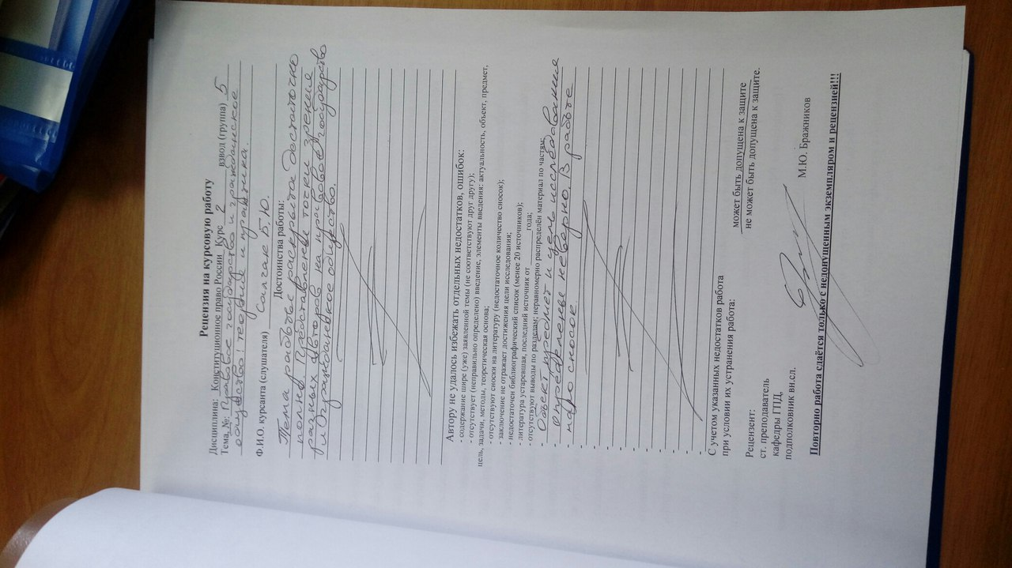

Приложение №2
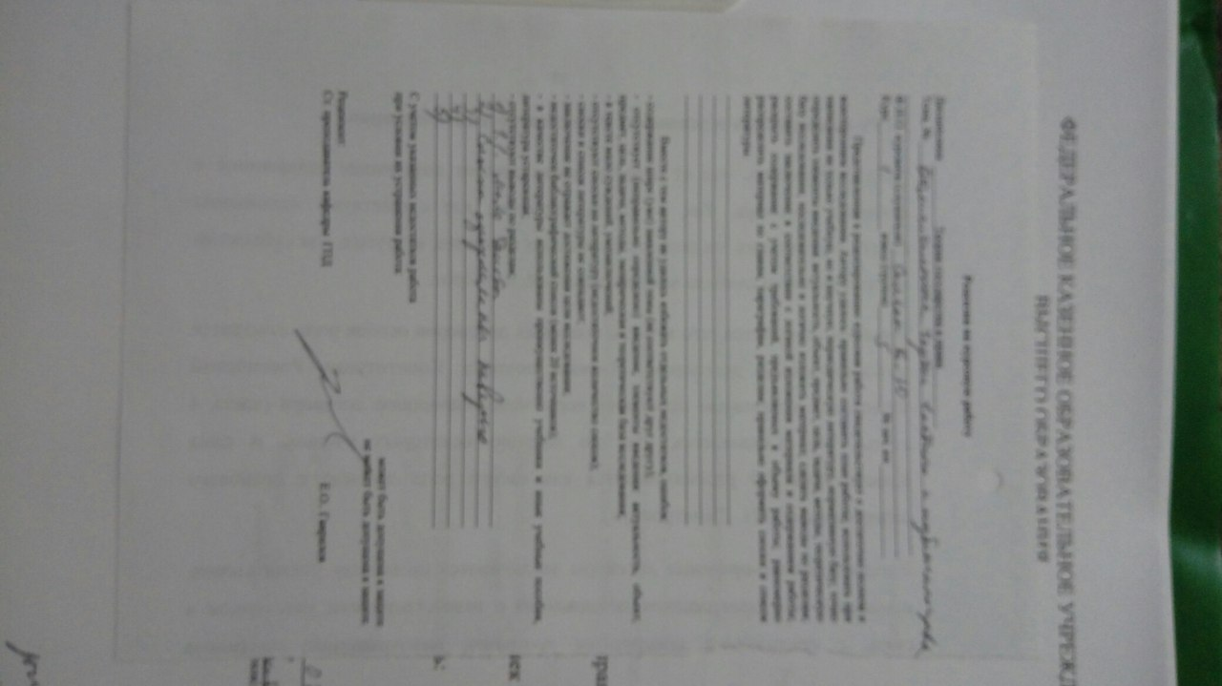

Приложение№5
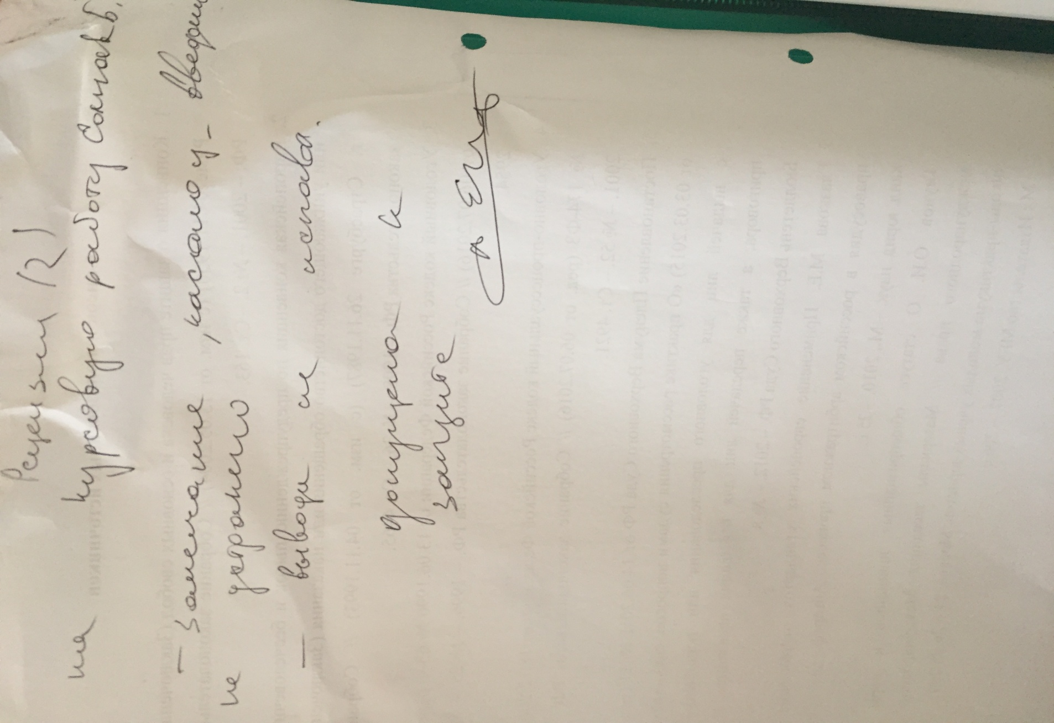

Приложение №6
